诚信应考,考试作弊将带来严重后果！
_____________ ________
…

姓名 学号
学院 专业 座位号
( 密 封 线 内 不 答 题 )
……………………………………………………密………………………………………………封………………………………………线……………………………………线………………………………………

华南理工大学期末考试
《数值分析》试卷A卷
注意事项：1. 考前请将密封线内各项信息填写清楚；
2. 可使用计算器，解答就答在试卷上；
3．考试形式：闭卷；
4. 本试卷共 八大题，满分100分。考试时间120分钟。
题 号 | 一 | 二 | 三 | 四 | 五 | 六 | 七 | 八 | 总分
得 分
评卷人

一．填空题（每小题2分, 共20分）
- 已知自然数e＝2.718281828459045…，取e≈2.71828，那么e具有的有效数字是____________.
- 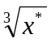的相对误差约是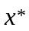的相对误差的_____ 倍.
- 为了减少舍入误差的影响, 数值计算时应将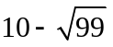改为___________.
- 求方程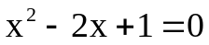根的牛顿迭代格式为______________ ,收敛阶为_____________.
- 设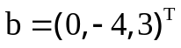，则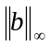= ________,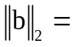_______.
- 对于方程组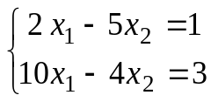, Guass-seidel迭代法的迭代矩阵是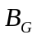=______________.
- 2个节点的Guass 型求积公式代数精度为_________.
- 设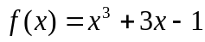，则差商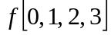=__________.
- 求解常微分方程初值问题的隐式欧拉方法的绝对稳定区间为_____________.
- 设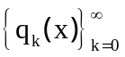为区间[0,1]上带权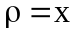且首项系数为1的k次正交多项式序列, 其中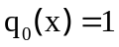, 则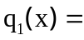_________.
二.(10分) 用直接三角分解方法解下列线形方程组
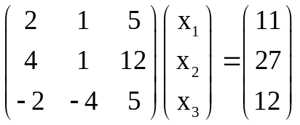

三. (12分) 对于线性方程组
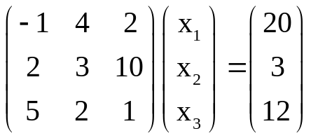
写出其Jacobi迭代法及其Guass-Seidel迭代法的分量形式, 并判断它们的收敛性.

四. (12分) 对于求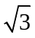的近似值, 若将其视为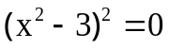的根,
(1). 写出相应的Newton迭代公式.
(2). 指出其收敛阶(需说明依据).

五. (12分) 依据如下函数值表
 | 0 | 1
 | 1 | 2
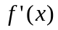 | 0
(1). 构造插值多项式满足以上插值条件
(2). 推导出插值余项.

六.(10分) 已知离散数据表
x | 1 | 2 | 3 | 4
y=f(x) | 0.8 | 1.5 | 1.8 | 2.0
若用形如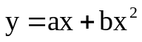进行曲线拟合, 求出该拟合曲线.

七. (12分) 构造带权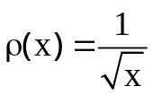的Guass型求积公式.
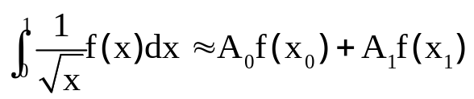

八. (12分) 对于常微分方程的初值问题
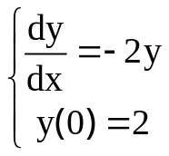
(1). 若用改进的欧拉方法求解, 证明该方法的收敛性.
(2). 讨论改进欧拉方法的稳定条件.

